Bài 1: Viết lại yêu cầu không rõ ràng thành yêu cầu có thể kiểm thử
Yêu cầu ban đầu (mơ hồ) | Yêu cầu viết lại (rõ ràng) | Giải thích lý do
Hệ thống cần thân thiện với người dùng. | Giao diện hệ thống phải cho phép người mới thao tác được trong ≤ 5 phút mà không cần hướng dẫn. | Yêu cầu cụ thể, có thể kiểm tra bằng cách cho người mới sử dụng và đo thời gian thao tác.
Trang web phải chạy nhanh. | Trang web phải tải hoàn toàn trong ≤ 3 giây với 100 người dùng đồng thời. | Có thể đo bằng công cụ kiểm thử hiệu năng như JMeter, rõ ràng và định lượng.
Tìm kiếm cần phải tiện lợi. | Chức năng tìm kiếm phải trả kết quả đúng trong ≤ 2 giây và hỗ trợ gợi ý từ khóa. | Thể hiện rõ tiêu chí về thời gian và tính năng gợi ý, dễ test.
Ứng dụng phải bảo mật tốt. | Tất cả dữ liệu người dùng phải được mã hóa AES-256 và truyền qua HTTPS. | Cụ thể về công nghệ bảo mật, có thể kiểm thử qua công cụ bảo mật.
Giao diện nên đẹp và dễ nhìn. | Giao diện sử dụng tông màu sáng, font chữ ≥ 14px, khoảng cách dòng ≥ 1.4em. | Có thể kiểm tra trực quan và đo bằng quy chuẩn UI/UX.
Hệ thống cần có tính linh hoạt cao. | Hệ thống cho phép cấu hình số lượng câu hỏi trong quiz (5–50 câu) mà không cần chỉnh mã nguồn. | Mô tả hành vi cụ thể, kiểm thử bằng cách đổi cấu hình và chạy thử.
Người dùng cảm thấy hài lòng khi sử dụng. | Tỷ lệ hài lòng của người dùng ≥ 85% trong khảo sát sau khi sử dụng 1 tuần. | Đưa ra chỉ số định lượng có thể đo lường qua khảo sát thực tế.
Ứng dụng cần hoạt động ổn định. | Ứng dụng phải duy trì uptime ≥ 99% và không crash quá 1 lần/tuần trong điều kiện tải bình thường. | Có thể kiểm chứng qua log hệ thống và báo cáo uptime.

Bài 2: Mapping Use Case → UI + Cơ sở dữ liệu
Use Case chọn: Đăng ký khóa học
(a) UI sơ bộ
Mô tả nhanh các vùng giao diện:
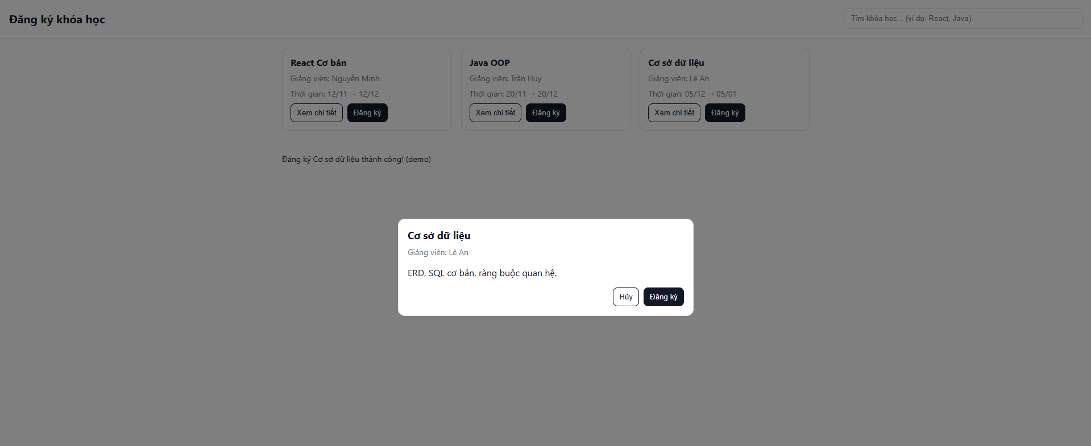
(b) Thiết kế bảng cơ sở dữ liệu (Database Schema)
Các bảng : USERS, COURSES, ENROLLMENTS.

Bảng: USERS
Tên cột | Kiểu dữ liệu | Mô tả | Ghi chú (PK/FK)
user_id | INT | ID người dùng | PK
full_name | VARCHAR(100) | Họ tên
email | VARCHAR(255) | Email đăng nhập (unique)
password_hash | VARCHAR(255) | Mật khẩu đã băm
role | VARCHAR(20) | Vai trò
created_at | DATETIME | Ngày tạo

Bảng: COURSES
Tên cột | Kiểu dữ liệu | Mô tả | Ghi chú (PK/FK)
course_id | INT | ID khóa học | PK
title | VARCHAR(200) | Tên khóa học
description | TEXT | Mô tả ngắn
instructor_id | INT | Giảng viên phụ trách | FK → USERS.user_id
start_date | DATE | Ngày bắt đầu
end_date | DATE | Ngày kết thúc
created_at | DATETIME | Ngày tạo khoá

Bảng: ENROLLMENTS
Tên cột | Kiểu dữ liệu | Mô tả | Ghi chú (PK/FK)
enrollment_id | INT | ID đăng ký | PK
user_id | INT | Người học | FK → USERS.user_id
course_id | INT | Khoá học | FK → COURSES.course_id
enrolled_at | DATETIME | Thời điểm đăng ký
status | VARCHAR(20) | Trạng thái

Bài 3: Phân loại nội dung vào đúng phần trong tài liệu SRS
Mô tả yêu cầu | Thuộc phần nào trong SRS | Giải thích
Hệ thống hỗ trợ 5.000 user online | Performance Requirements | Liên quan đến hiệu suất và số lượng người dùng đồng thời.
Người dùng được phép xem lịch sử giao dịch | Functional Requirements | Mô tả hành vi cụ thể mà hệ thống phải thực hiện – chức năng xem lịch sử.
Chức năng này cần bảo mật cấp cao | Security Requirements | Đề cập đến mức độ bảo mật, liên quan đến quyền truy cập và an toàn dữ liệu.

Bài 4: Thiết kế lại bảng Use Case: Đăng ký tài khoản
Mục | Nội dung mô tả
Tên Use Case | Đăng ký tài khoản
Actor | Người dùng
Mục tiêu | Người dùng tạo tài khoản mới để truy cập hệ thống
Điều kiện trước (Precondition) | Người dùng chưa có tài khoản trong hệ thống
Luồng chính (Main Flow) | 1. Người dùng truy cập trang đăng ký  2. Nhập thông tin (họ tên, email, mật khẩu, xác nhận mật khẩu)  3. Nhấn Đăng ký  4. Hệ thống kiểm tra thông tin hợp lệ  5. Hệ thống lưu tài khoản mới và thông báo thành công
Ngoại lệ (Exception Flow) | - Email đã tồn tại hiển thị thông báo lỗi  - Mật khẩu không khớp hoặc thiếu thông tin yêu cầu nhập lại
Điều kiện sau (Postcondition) | Tài khoản người dùng được tạo và có thể đăng nhập
Ghi chú khác | Có thể gửi email xác nhận tài khoản (tùy chọn)

Bài 5: Viết Test Case từ yêu cầu SRS
Test ID | Mô tả Test | Input | Kỳ vọng | Kết quả (Pass/Fail)
TC-001 | Thay đổi mật khẩu thành công | Đăng nhập hợp lệ Vào trang 'Thay đổi mật khẩu' Nhập mật khẩu cũ đúng Mật khẩu mới hợp lệ (≥8 ký tự, gồm chữ và số) Xác nhận trùng khớp Nhấn 'Xác nhận' | Hệ thống thông báo 'Thay đổi mật khẩu thành công'. Người dùng có thể đăng nhập lại bằng mật khẩu mới. | (Điền sau khi test)
TC-002 | Nhập mật khẩu cũ sai | Đăng nhập hợp lệ Nhập mật khẩu cũ sai Mật khẩu mới hợp lệ Xác nhận trùng khớp Nhấn 'Xác nhận' | Hệ thống hiển thị thông báo lỗi 'Mật khẩu cũ không đúng'. Không thay đổi được mật khẩu. | (Điền sau khi test)
TC-003 | Mật khẩu xác nhận không khớp | Đăng nhập hợp lệ Nhập mật khẩu cũ đúng Mật khẩu mới hợp lệ Xác nhận không trùng khớp Nhấn 'Xác nhận' | Hệ thống hiển thị lỗi 'Xác nhận mật khẩu không khớp'. Không lưu thay đổi. | (Điền sau khi test)

Bài 6: Góp ý tài liệu SRS thực tế
Bảng phân tích yêu cầu:
Tiêu chí | Nội dung trả lời
1. Điểm chưa rõ trong yêu cầu | Câu mô tả mơ hồ, không nói rõ 'trải nghiệm tốt' là gì, không có tiêu chí cụ thể.
2. Vì sao chưa đạt chuẩn SRS | Không đo lường được, không kiểm thử được, vi phạm nguyên tắc rõ ràng và định lượng của SRS.
3. Cách viết lại rõ ràng hơn (đo lường được) | Trang tìm kiếm phải trả kết quả trong ≤ 2 giây cho truy vấn phổ biến; tỷ lệ hài lòng người dùng ≥ 90% qua khảo sát; hiển thị tối thiểu 10 kết quả mỗi lần tìm kiếm.
4. Có thể kiểm thử như thế nào | Đo thời gian phản hồi khi tìm kiếm; chạy test hiệu năng; thực hiện khảo sát người dùng; kiểm tra số lượng kết quả hiển thị.

Bài 7: Viết yêu cầu phi chức năng (NFR)
1. Hệ thống học trực tuyến
Yêu cầu phi chức năng | Mô tả chi tiết
Hiệu năng | Trang học trực tuyến phải tải trong ≤ 3 giây với 1000 người dùng truy cập đồng thời.
Tính sẵn sàng | Hệ thống phải hoạt động tối thiểu 99,5% thời gian trong tháng.
Bảo mật | Mật khẩu người dùng phải được mã hóa theo chuẩn SHA-256 và truyền qua HTTPS.
2. Hệ thống bán hàng thương mại điện tử
Yêu cầu phi chức năng | Mô tả chi tiết
Hiệu năng | Trang sản phẩm phải phản hồi trong ≤ 2 giây khi người dùng tìm kiếm.
Tính sẵn sàng | Hệ thống phải cho phép giao dịch 24/7 và downtime không vượt quá 2 giờ mỗi tháng.
Bảo mật giao dịch | Tất cả thanh toán phải được mã hóa SSL và lưu lịch sử giao dịch tối thiểu 6 tháng.

Bài 8: Chuyển từ User Story sang SRS
1. Yêu cầu chức năng
Hệ thống cho phép người học xem lại kết quả bài quiz đã hoàn thành, hiển thị các câu trả lời đúng/sai và điểm số của từng câu hỏi.
2. Bảng Use Case: Xem lại kết quả Quiz
Mục | Nội dung mô tả
Tên Use Case | Xem lại kết quả Quiz
Actor | Người học
Mô tả | Người học có thể xem lại kết quả bài quiz đã hoàn thành, bao gồm các câu trả lời đúng/sai và điểm tổng.
Điều kiện tiên quyết (Precondition) | Người học đã hoàn thành ít nhất một bài quiz và đăng nhập vào hệ thống.
Luồng chính (Main Flow) | 1. Người học truy cập trang 'Kết quả quiz'.  2. Chọn bài quiz đã làm.  3. Hệ thống hiển thị kết quả từng câu (đúng/sai, điểm từng câu, tổng điểm).  4. Người học có thể xem lại chi tiết từng câu hỏi.
Ngoại lệ (Exception Flow) | Không có bài quiz nào được hoàn thành → hiển thị thông báo 'Bạn chưa có bài quiz nào để xem lại'.
Điều kiện sau (Postcondition) | Kết quả quiz được hiển thị đầy đủ, người học có thể xem chi tiết và đánh giá sai sót của mình.

Bài 9: Viết bộ yêu cầu hoàn chỉnh
1) Use Case
Mục | Nội dung
Tên | Làm bài quiz trực tuyến
Mô tả | Người dùng làm bài quiz theo thời gian quy định, nộp bài và xem điểm cơ bản.
Actor | Người học
Tiền điều kiện | Đã đăng nhập; Có quiz khả dụng; Quiz còn thời gian hiệu lực.
Hậu điều kiện | Bài làm được lưu; Hệ thống chấm điểm tự động và lưu kết quả.
Luồng chính | 1. Người học mở trang quiz và đọc hướng dẫn.  2. Nhấn 'Bắt đầu' → đồng hồ bắt đầu đếm.  3. Lần lượt chọn đáp án cho từng câu, dùng Next/Prev để di chuyển.  4. Có thể đánh dấu câu để xem lại.  5. Hết thời gian hoặc nhấn 'Nộp bài'.  6. Hệ thống chấm điểm và hiển thị điểm tổng + số câu đúng.
Luồng phụ | A1. Người học tạm dừng (nếu được phép) → Hiển thị cảnh báo và dừng đồng hồ.  A2. Mất mạng ngắn hạn → Tự lưu tạm thời local/session; khi kết nối lại, đồng bộ và tiếp tục.
Ngoại lệ | E1. Hết thời gian khi chưa nộp → Tự động nộp.  E2. Nộp khi còn câu chưa trả lời → Hiển thị cảnh báo xác nhận vẫn nộp.  E3. Lỗi server lúc nộp → Giữ bản lưu cục bộ, cho phép thử nộp lại trong 5 phút.
2) Yêu cầu chức năng
FR-01: Hệ thống cho phép bắt đầu quiz và hiển thị đồng hồ đếm ngược (ví dụ: 30 phút).
FR-02: Cho phép chọn/đổi đáp án trước khi nộp; mỗi câu có 1 đáp án đúng (MCQ một lựa chọn).
FR-03: Cho phép chuyển câu (Next/Prev) và đánh dấu câu để xem lại.
FR-04: Tự động lưu tiến độ sau mỗi thao tác (chọn đáp án/chuyển câu) để tránh mất dữ liệu.
FR-05: Khi hết thời gian, hệ thống tự động nộp bài.
FR-06: Khi người học nhấn 'Nộp bài', hiển thị hộp xác nhận nếu còn câu trống.
FR-07: Hệ thống chấm điểm tự động ngay sau khi nộp và lưu kết quả (điểm tổng, số câu đúng, thời gian làm).
FR-08: Sau khi nộp, hiển thị màn hình kết quả cơ bản (điểm tổng, số câu đúng/sai).
3) Yêu cầu phi chức năng
NFR-01 (Hiệu năng): Màn hình quiz phải tải ≤ 3 giây với 200 người dùng đồng thời.
NFR-02 (Tính sẵn sàng): Tỷ lệ uptime ≥ 99.5% theo tháng trong giờ học (8:00–22:00).
NFR-03 (Bảo mật): Giao tiếp qua HTTPS; không lộ đáp án đúng trong request/response trước khi nộp.
NFR-04 (Khả năng mở rộng): Hệ thống hỗ trợ tối thiểu 1.000 bài nộp/giờ mà không giảm hiệu năng quá 20%.
NFR-05 (Trải nghiệm): Đếm ngược rõ ràng, cảnh báo trước khi hết giờ 5 phút và 1 phút.
4) UI phác thảo (text)
[Header]
- Tên Quiz | Thời gian còn lại [ 29:59 ]
[Thân trang]
- Hộp Câu hỏi: Câu 1: ...
- Danh sách đáp án (A, B, C, D) dạng radio
- Checkbox 'Đánh dấu xem lại'
[Thanh điều hướng]
- Nút Prev hoặc Nút Next
- Thanh số câu (1 2 3 4 ... n) – ô đã trả lời bôi đậm, ô đánh dấu có icon * sao
[Footer]
- Nút Nộp bài (hiển thị cảnh báo nếu còn câu trống)
- Thông báo autosave: Đã lưu lúc 10:15:03

BÀI TẬP TỔNG HỢP: Tổng hợp: Từ yêu cầu đến thiết kế hệ thống E-learning

HỆ THỐNG HỌC TRỰC TUYẾN E-LEARNING
- Viết use_case mô tả các chức năng
  - Xác định các actor và chức năng của từng actor
    - Giảng viên
      - Đăng nhập hệ thống
      - Tạo các khóa học
      - Tạo các bài học trong khóa học
      - Tạo các bài tập trong bài học
      - Tạo các bài quiz trong bài học
      - Điểm danh
      - Chấm điểm
    - Sinh viên
      - Đăng ký
      - Đăng nhập
      - Đăng ký khóa học
      - Tìm kiếm khóa học
      - Nộp bài tập
      - Làm quiz
      - Xem điểm
      - Xem tỷ lệ chuyên cần
    - Quản trị viên
      - Đăng nhập vào hệ thống
      - Khóa giảng viên
      - Duyệt các bài học của giảng viên
      - Tìm kiếm sinh viên
      - Xem danh sách các khóa học
      - Xem danh sách các lớp học
  - Vẽ sơ đồ use_case cho từng chức năng
    - Sinh viên
      - Chức năng đăng ký
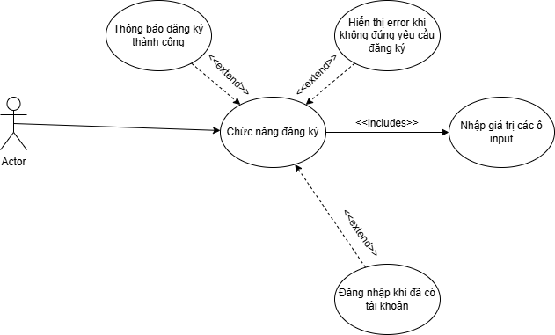
      - Chức năng đăng nhập
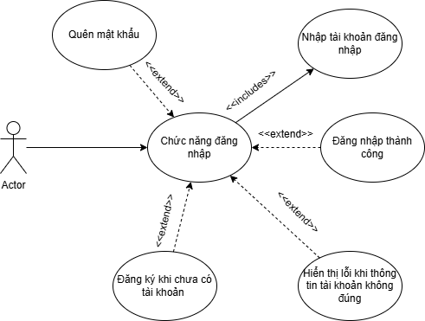
      - Chức năng đăng ký khoa học.

